СОВЕТ ПРОЕКТ
СОВЕТ ДЕПУТАТОВ
МУНИЦИПАЛЬНОГО ОКРУГА БАБУШКИНСКИЙ
РЕШЕНИЕ

26 октября 2021 года №12/…
ДЕПУТАТОВАЛЬНОГО ОКРУГА БАБУШКИН
О согласовании установки ограждающего устройства для регулирования въезда и выезда транспортных средств на придомовую территорию многоквартирного дома по адресу: город Москва, ул. Коминтерна, дом 11/7

В соответствии с пунктом 5 части 2 статьи 1 Закона города Москвы от 11 июля 2012 года № 39 «О наделении органов местного самоуправления муниципальных округов в городе Москве отдельными полномочиями города Москвы», в соответствии с Постановлением Правительства Москвы от 2 июля 2013 года № 428-ПП «О порядке установки ограждений на придомовых территориях в городе Москве», на основании обращения от 14 октября 2021 года Лыкова М.В., уполномоченного на представление интересов собственников помещений в многоквартирном доме по вопросам, связанным с установкой ограждающих устройств и их демонтажем, рассмотрев протокол общего собрания собственников помещений многоквартирного дома по адресу: Москва, ул.Коминтерна, дом 11/7 от 14 сентября 2021 года,
Совет депутатов муниципального округа Бабушкинский решил:
1. Согласовать установку ограждающего устройства в виде механического откатного шлагбаума для ширины проема 4 метра, в количестве одной штуки для регулирования въезда и (или) выезда транспортных средств на придомовой территории многоквартирного дома по адресу: город Москва, улица Коминтерна, дом 11/7 согласно прилагаемому проекту (приложение).
2. Направить настоящее решение в Департамент территориальных органов исполнительной власти города Москвы, в управу Бабушкинского района города Москвы и лицу, уполномоченному на представление интересов собственников помещений в многоквартирном доме по вопросам, связанным с установкой ограждающего устройства и его демонтажем.
3. Опубликовать настоящее решение в бюллетене «Московский муниципальный вестник» и разместить на официальном сайте Совета депутатов муниципального округа Бабушкинский в сети «Интернет» babush.ru.
4. Контроль за выполнением настоящего решения возложить на главу муниципального округа Бабушкинский Трусова Ф.Н.

Глава муниципального
округа Бабушкинский Ф.Н. Трусов

Приложение
к решению Совета депутатов муниципального округа Бабушкинский
от 26 октября 2021 года №12/…

Проект размещения ограждающего устройства
на придомовой территории многоквартирного дома
по адресу: г. Москва, ул. Коминтерна, дом 11/7

Схема размещения:
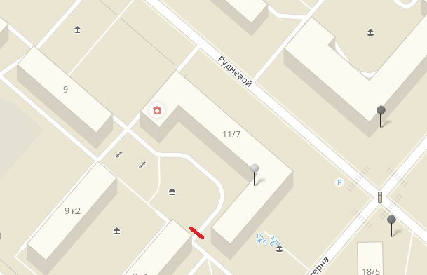

Вид ограждающего устройства: откатной шлагбаум DoorHan AVB1-40 антивандальный для ширины проема 4 метра.

